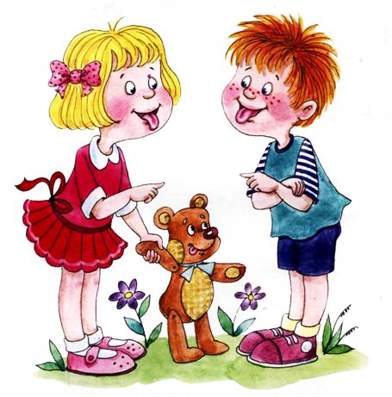
Фитнес для язычка

Значение артикуляционной гимнастики.
Почти все родители знают, что гимнастика для рук и ног нужна для того, чтобы их дети стали ловкими и сильными. А то, что язык - главная мышца органов речи и для него гимнастика просто необходима, знают не все. Для правильного звукопроизношения язык должен быть достаточно хорошо развит. Для четкой артикуляции нужны сильные, упругие и подвижные органы речи - язык, губы, небо. Артикуляционная гимнастика является основой формирования речевых звуков и коррекции нарушений звукопроизношения; она включает упражнения для тренировки подвижности органов артикуляционного аппарата, отработки определенных положений губ, языка, мягкого неба, необходимых для правильного произношения, как всех звуков, так и каждого звука той или иной группы.
Таким образом, выполнение артикуляционной гимнастики способствует выработки полноценных движений и определенных положений органов артикуляционного аппарата, необходимых для правильного произношения звуков.

Рекомендации по проведению упражнений артикуляционной гимнастики.
- Система упражнений по развитию артикуляционной моторики должна включать как статические упражнения (упражнения на удержание артикуляционной позы), так и упражнения, направленные на развитие динамической координации речевых движений (упражнения, направленные на развитие подвижности органов артикуляции).
- Проводить артикуляционную гимнастику нужно ежедневно, чтобы вырабатываемые у детей навыки закреплялись. Лучше выполнять упражнения 3-4 раза в день по 3-5 минут. Не следует предлагать детям более 2-3 упражнений за раз.
- Каждое упражнение выполняется по 5-7 раз.
- Статические упражнения выполняются по 10-15 секунд (удержание артикуляционной позы в одном положении).
- Начинать гимнастику лучше с упражнений для губ.
- Артикуляционную гимнастику выполняют сидя, так как в таком положении у ребенка прямая спина, тело не напряжено, руки и ноги находятся в спокойном положении. Во время артикуляционной гимнастики ребенок должен сидеть, а не стоять или лежать на полу или бегать. Лучше, если он будет сидеть не на диване, а перед зеркалом на стульчике с опорой ног на твердую поверхность — пол. Главное, чтобы у ребенка была прямая спина, тело было не напряжено, ноги и руки были в спокойном положении.
- Во время выполнения упражнений артикуляционной гимнастики ребенок должен видеть в зеркало свое лицо, а также ребенку должно быть хорошо видно Ваше лицо, когда Вы показываете движения. Можно проводить упражнения перед большим зеркалом, усаживая ребенка рядом с собой. Если большого зеркала нет, то можно давать ребенку маленькое зеркальце, что удобно в домашних условиях. Ребенок контролирует правильность выполнения движений с помощью зеркала.
После того, как ребенок научится выполнять упражнения точно и плавно, зеркало можно убрать, а также выполнять артикуляционную гимнастику с закрытыми глазами.
Организация проведения артикуляционной гимнастики.
- Взрослый рассказывает о предстоящем упражнении, используя игровые приемы.
- Взрослый показывает выполнение упражнения.
- Упражнение делает ребенок, а взрослый контролирует выполнение.
Взрослый, проводящий артикуляционную гимнастику, должен следить за качеством выполняемых ребенком движений: точность движения, плавность, темп выполнения, устойчивость, переход от одного движения к другому. Также важно следить, чтобы движения каждого органа артикуляции выполнялись симметрично по отношению к правой и левой стороне лица. В противном случае артикуляционная гимнастика не достигает своей цели.
- Если у ребенка не получается какое-то движение, помогать ему (ручкой чайной ложки или просто чистым пальцем). Для того, чтобы ребенок нашел правильное положение языка, например, облизал верхнюю губу, намазать ее вареньем, шоколадом или чем-то еще, что любит ваш ребенок.
В процессе выполнения гимнастики важно помнить о создании положительного эмоционального настроя у ребенка. Нельзя говорить ему, что он делает упражнение неверно, - это может привести к отказу выполнять движение. Лучше покажите ребенку его достижения («Видишь, язык уже научился быть широким»), подбодрить («Ничего, твой язычок обязательно научиться подниматься кверху»).

Помните, что ежедневными упражнениями
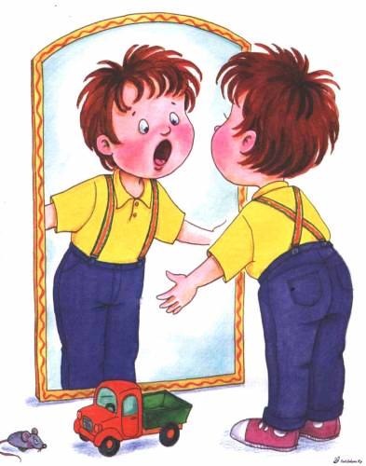
вы помогаете ребенку
достичь правильного звукопроизношения.

